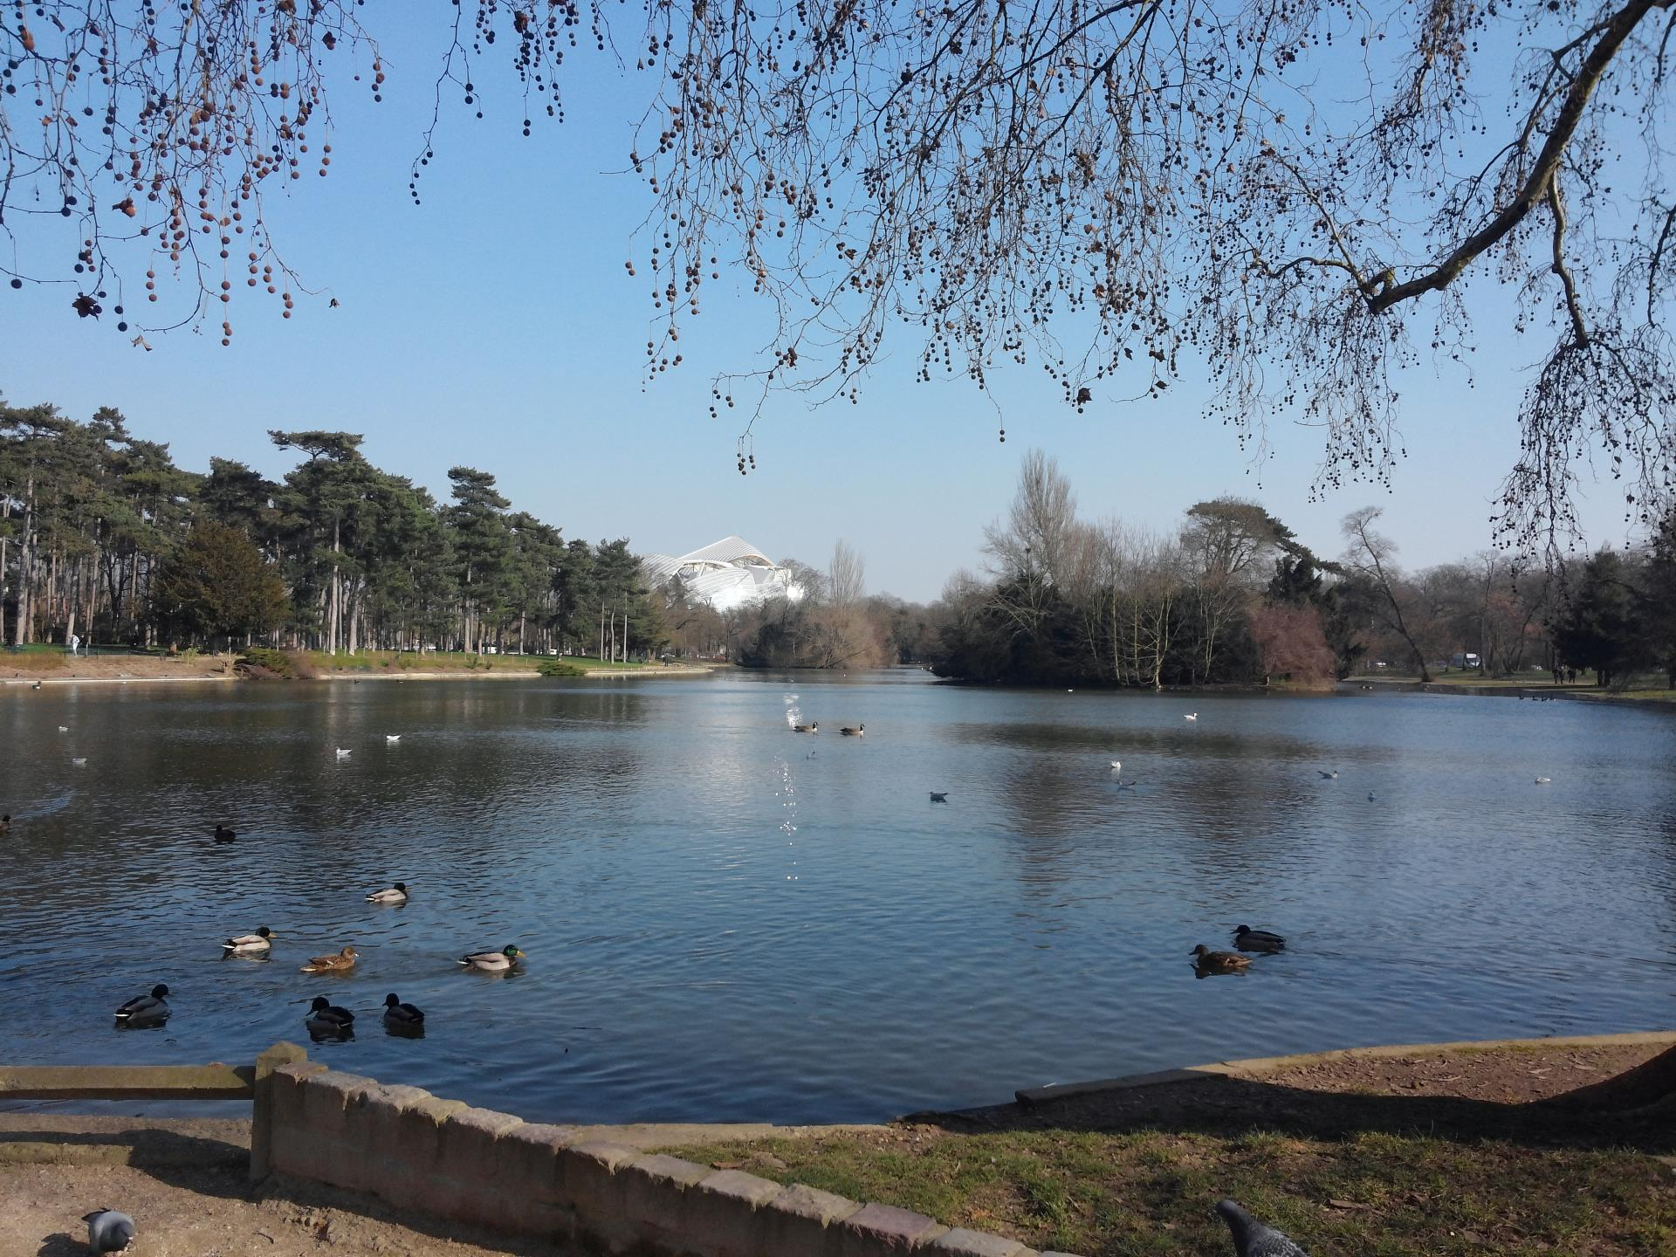
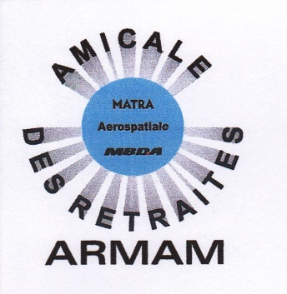

Sortie randonnée pédestre
Jeudi 7 novembre 2019

De lacs en Seine, balade dans quelques-uns des endroits les plus intéressants du Bois de Boulogne et à travers les anciens villages d’Auteuil et de Passy, environ 16 km

Rendez-vous 9 h 30 – devant le café « La terrasse » avenue de la Grande Armée (métro Porte Maillot, sortie n° 4 avenue de la Grande Armée ou RER C Neuilly-Porte Maillot) - départ 10 h

Le circuit, proposé est accessible à tous.

Prévoir votre pique-nique pour le midi.

Bulletin d’inscription à la sortie rando le jeudi 7 novembre 2019

NOM……………………………… Prénom………………. N° Adhérent…….
Accompagné(e) de ……………………………………………...
N° de téléphone………………. Portable………………

Inscription jusqu’au 4 novembre par courrier à
Edith ANGEL – 24 place Louvois – 78140 Vélizy-Villacoublay
ou par messagerie : edith.angel78140@gmail.com

